郑州市疾病预防控制中心
地方病、传染病宣传用购物袋采购项目
招标公告
郑州市疾病预防控制中心地方病、传染病宣传用购物袋采购项目进行邀标采购，欢迎符合条件的单位积极参与，相关招标事宜公告如下：
一、招标项目
郑州市疾病预防控制中心地方病、传染病宣传用购物袋采购项目
二、招标方式
邀标采购
三、招标项目
序号 | 名称 | 数量 | 参数及要求
包1 | 地方病宣传用购物袋 | 3000个 | 见附件1
包2 | 传染病宣传用购物袋 | 4000个 | 见附件2
四、投标人资质要求
1. 具有良好的商业信誉及完善的售后服务体系的企业法人，在法律和财务方面独立，并与采购人无任何隶属关系；
2. 近三年内，在经营活动中没有重大违法、违纪行为；
3. 履行合同所必需的专业技术能力；
4. 须具有国家规定的相关资质；
5. 相关法律、法规规定的其他条件。
五、注意事项
投标时需携带样品、营业执照副本原件、税务登记证副本原件、组织机构代码证、法人代表身份证复印件（所携证件须提供复印件并加盖公章）和本项目所要求的资质。所带复印件须注明时间和“供投标使用”或“与原件一致”字样。未按要求提交上述资格证明文件的不予受理。
六、投标要求
1. 投标截至时间：2018年10月19日下午14:30；
2. 投标文件递交至：投标文件在开标当天带至开标现场（郑州市疾病预防控制中心一号楼一楼应急大厅）。
3. 投标前参数咨询、报名电话：0371-67135365；67135329
七、特殊说明
截至投标文件递交时间，投标商（有效投标商）不足3家的，废标后择日重新招标。
八、开标有关信息
1. 开标时间：2018年10月19日下午14:30；
2. 开标地点：郑州市疾病预防控制中心一号楼一楼应急大厅。
九、联系方式：
联系人： 赵老师 电话：0371－67135365
联系人： 王老师 电话：0371--67135318
附件：
1、地方病防治宣传用购物袋规格要求
2、传染病宣传用购物袋规格要求

郑州市疾病预防控制中心招标采购评审办公室
2018年10月15日
附件1：
地方病防治宣传用购物袋规格要求

数量：3000个
材质：帆布 纯棉12安帆布 柔软有韧性
颜色：纯色
规格及款式：见图所示
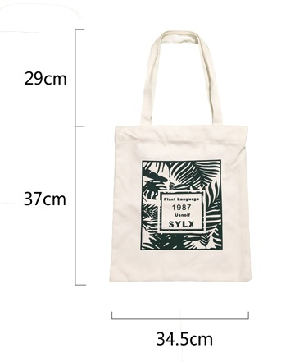
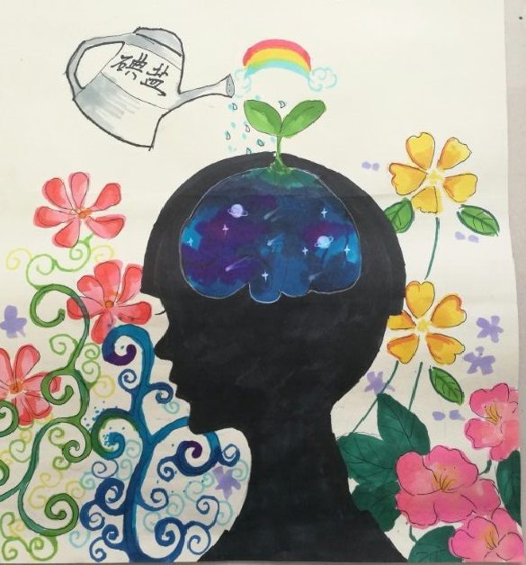
内袋：主袋拉链 内袋拉链 手提部打枣线一个×
印制内容：袋正面胶印彩色图片，整体略占三分之一面积
袋后面印制 “科学补碘 保护儿童智力发育”
落款： 郑州市地病办
郑州市疾病预防控制中心

附件2
传染病宣传用购物袋规格要求
数量：4000个
材质：帆布
颜色：纯色
规格及款式：见图所示
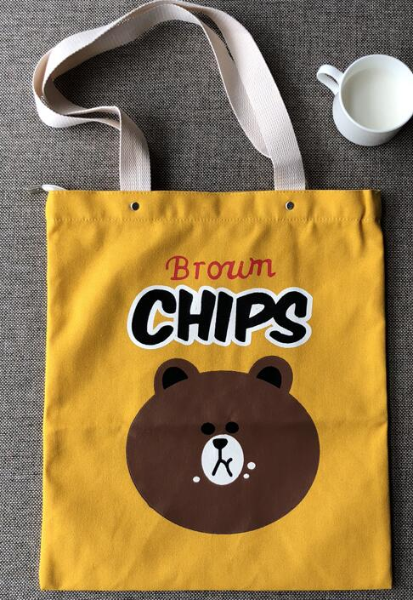
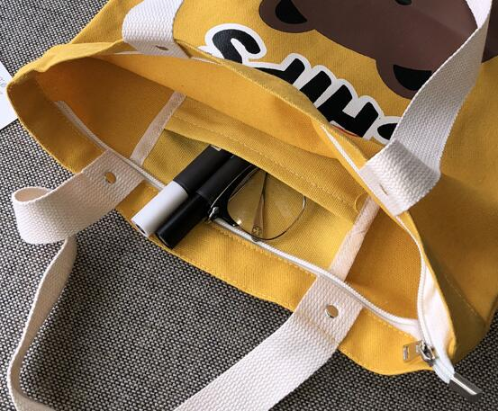
尺寸：29*39*34
内袋：主袋拉链
印制内容：分享信息 挽救生命
落款： 郑州市疾病预防控制中心

